Datum: 11. Juli 2022

Vertrieb der Roto Frank Fenster- und Türtechnologie GmbH (Roto FTT) lädt ein / Kundenindividuelle Präsentation von „Produkt-Highlights“ in der „Roto City“ /
Online oder im Gespräch vor Ort / Ganzheitliches Markenerlebnis

„Roto City Trade Show Experience”

Leinfelden-Echterdingen – Mit der Einladung zu einem Besuch der „Roto City“ wendet sich die Roto Frank Fenster- und Türtechnologie GmbH (Roto FTT) in diesen Tagen an ihre Kunden. Viele Produkt-Neuheiten seien dort ab sofort im Rahmen der „Trade Show Experience“ zu erleben, heißt es aus dem Unternehmen. Sie mache eine interaktive Führung durch die virtuelle Stadt jetzt noch lohnender.

Beschlagtechnologie in urbanen Lebensräumen
Die jüngst erfolgte Integration diverser Produkt-Highlights in die „Roto City“ sei deren logische Weiterentwicklung, unterstreicht Eberhard Mammel. Er ist Leiter Sortimentsvermarktung und Produktanpassungen der Roto FTT. „Roto unterstützt mit intelligenten Produkten die Gestaltung und die Funktion von Gebäuden in urbanen Lebensräumen. In der ‚Roto City‘ erfahren Bauelementehersteller mehr über das breite Anwendungsspektrum dieser Produkte.“

Mammel spricht von einer attraktiven Alternative zu den pandemiebedingt ausgefallenen Präsentationen auf regionalen und überregionalen Messen. Denn anders als ein Messestand bleibe das neu geschaffene digitale „Kongresszentrum“ in der „Roto City“ nicht nur für Tage, sondern dauerhaft geöffnet. Zudem stifte die „Trade Show Experience“ als besonders kundenorientiertes Angebot vielfältigen Mehrwert.

Unabhängig von Zeit und Ort
Alle Produktinnovationen der Jahre 2021 und 2022 würden in spezifischen Raumsituationen und Gebäuden der virtuellen Stadt gezeigt. Bauelementeherstellern und Planern eröffne die Teilnahme an der „Roto City Trade Show Experience“ deshalb die Möglichkeit, sich individuell über deren Nutzen für Projekte jeder Art zu informieren.

International freuten sich Kolleginnen und Kollegen im Roto-Vertrieb darauf, das besondere Erlebnis der „Trade Show Experience“ mit ihren Kunden zu teilen, so Mammel. Attraktiv sei der Eintritt in die neuerlich erweiterte „Roto City“ sowohl während eines Geschäftstermins in Präsenz als auch im Rahmen einer Videokonferenz. „Wie und welche digitalen Inhalte genutzt und geteilt werden, entscheiden Gast und Gastgeber individuell. Die Roto Digitalisierungs-Offensive schreitet konsequent kunden- und nutzenorientiert voran.“

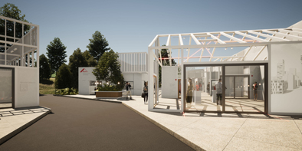

Willkommen in der „Roto City“! Ein echtes Erlebnis ist der individuell organisierte „Rundgang“ durch die virtuelle Stadt. Hier werden nun auch die Produkt-Highlights der Jahre 2021 und 2022 in zahlreichen Anwendungen gezeigt.

Bild: Roto Roto_City_Trade_Show.jpg

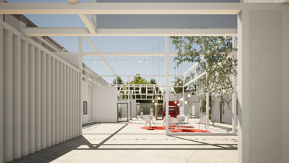

Im neu geschaffenen “Kongresszentrum“ der „Roto City“ erwartet Besucher eine Dauerausstellung vielfältiger Lösungen und moderner Beschlagtechnologie.

Bild: Roto Kongresszentrum.jpg

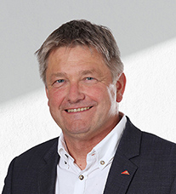

Eberhard Mammel, Leiter Sortimentsvermarktung und Produktanpassung der Roto Frank Fenster- und Türtechnologie GmbH, freut sich über den Start der „Roto City Trade Show Experience“. Weltweit werden Bauelementeherstellern und Planern die Produkt-Highlights von Roto im Rahmen von Einzelterminen präsentiert.

Bild: Roto Roto_Eberhard_Mammel.jpg

Abdruck frei - Beleg erbeten

Herausgeber: Roto Frank Fenster- und Türtechnologie GmbH • Wilhelm-Frank-Platz 1 • 70771 Leinfelden-Echterdingen • Tel. +49 711 7598 0 • Fax +49 711 7598 253 • info.presse@roto-frank.com
Redaktion: Dr. Sälzer Pressedienst • Lensbachstraße 10 • 52159 Roetgen • Tel. +49 2471 9212864 • Fax +49 2471 9212867• info@drsaelzer-pressedienst.de

